Mars 2020

LA LETTRE
D’ENVIRONNEMENT 92

Municipales 2020 : Les maires bâtisseurs se cachent derrière le verdissement …..
Sommaire
P1. Editorial.
P2. Zero Artificia- lisation des
Sols.
P3. La Défense; une coulée verte?
P4. La Seine; entité vivante
P5. Le Parc Rodin
à Meudon
P6. Le Plastique; un fléau global
P7. Abattage des arbres à Boulogne
-Billancourt
P8. André Fessy ;

A l'heure des élections municipales, nombre de candidats promettent de verdir leur commune pour répondre aux préoccupations de la popula- tion (dont les jeunes) sur l'adaptation aux dérè-
glements climatiques. Est-ce du simple "green washing" qui cache leur vraie intention de pour- suivre la densification ? Est-ce un moyen d'occul- ter les besoins criants de logements sociaux, la cherté du foncier qui fait fuir les ménages mo-
destes, la distance croissante entre les zones d'habitation et les zones d'emplois avec leur lot de problèmes inextricables de mobilité ? On ne peut s'empêcher de penser à la contradiction des injonctions de l'Etat d'une part pour (sur)densifier la Métropole et d'autre part pour diminuer les émissions des gaz à effet de serre et réussir la transition énergétique ?

Verdissons durablement et cessons d'exproprier la nature !
Avec le réchauffement climatique, les canicules et les épisodes de sècheresse vont se répéter, la fréquence de tempêtes et de gros orages va aug- menter et provoquer des inondations. Dans la zone dense de la région parisienne, dont les Hauts de Seine, la santé et le bien-être des habi- tants est en question à cause des effets "ilots de chaleur". L’augmentation de température est accentuée à cause de la densité du bâti, du bi- tume qui absorbe la chaleur, de l'air qui circule mal et aggrave la pollution et de la raréfaction des espaces de nature. L'OMS préconise sur ce point, un minimum de 10 m² en surface d'espaces verts par habitant et une proximité d'espaces de nature situés à moins de 15mn à pied. Sinon, on parle de commune carencée. Le Plan vert de la
région Ile de France de 2017 a identifié dans les
Hauts de Seine, 22 communes sur 36 qui sont effectivement carencées.
Il faut donc que les communes se dotent d'es- paces de nature en pleine terre pour pouvoir planter des arbres de haute tige et infiltrer l'eau à la parcelle afin de recharger la nappe phréatique. Les arbres étant des climatiseurs naturels à cause du volume de leur feuillage, les zones très urbani- sées doivent veiller à replanter des arbres (alignement ou bosquets) en laissant assez d'es- paces pour leurs racines ! Les solutions de végé- talisation des toits, des façades, des trottoirs con- tribuent à rafraichir l'atmosphère et rendre le paysage urbain attractif, mais ne compensent pas des espaces verts en pleine terre.
Le verdissement n'est pas suffisant : il faut res- taurer la biodiversité ordinaire urbaine. La ville nature, comme le démontre Philippe Clergeau, professeur d'écologie au Muséum d'histoire natu- relle, n'est plus "anthropo-centrée" mais elle doit assurer la diversité des espèces végétales et ani- males. La nature (êtres vivants, eau et espaces verts) fournit des services aux citadins (stockage du carbone, baisse de la température, purifica- tion de l'air, régulation de l'eau, santé humaine physique et mentale, loisirs etc)…Pour préserver les habitats des espèces animales et leurs dépla- cements, il faut maintenir ou créer des corridors écologiques.
L'urbanisme doit être repensé : actuellement, pour construire un lotissement, on rase pour bâ- tir puis on demande à un paysagiste de verdir les bâtiments et la voirie. L'idéal serait de faire un diagnostic géographique, paysager et écologique, notamment sur la végétation existante, avant de faire les plans d'implantation des constructions et de la voirie. C'est le prix à payer pour la ville verte et résiliente de demain.

Irène Nenner

L’OBJECTIF DE ZERO ARTIFICIALISATION NETTE DES SOLS EST-IL VIABLE ?

L'instruction du Gouvernement du 29 juillet 2019 sur l’engagement de l’État en faveur d’une gestion économe de l’espace, vise à diminuer à terme l'impact des villes sur la biodiversité et le changement climatique. Ce texte a conduit nombre d'ac- teurs à s'approprier la notion de "Zéro artificialisation nette des sols" ou ZAN.

L'institut Paris Région s'est saisi de la question de la définition du ZAN et de son application potentielle en organisant une série de conférences depuis le début de 2020. Les sujets proposés montrent que les villes sont concernées. Ainsi : « Désartificialiser et renaturer les villes : un potentiel immense : Les villes regorgent de sols imperméabilisés confinés sous le béton, l’asphalte, les dalles ou encore le bâti. Certains de ces espaces sont techniquement en mesure de faire l’objet d’une renaturation, c’est-à- dire un retour à la pleine terre voire d’un retour à l’état naturel, agricole ou forestier."

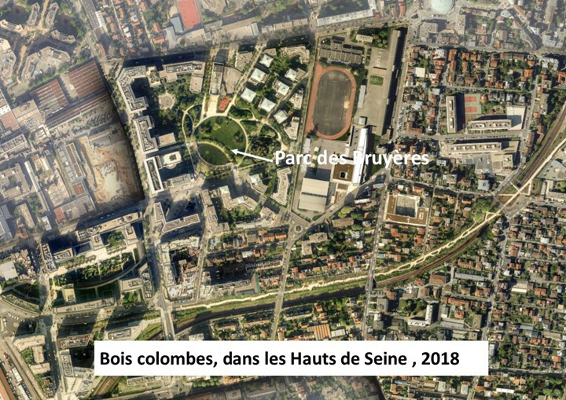
Sans précision des définitions cet objectif ne conduit qu’à des con- tradictions ou à des orientations ayant de bien maigres consé- quences positives. Le Comité Na- tional de la Biodiversité (CNB) a bien perçu la difficulté puisqu’il recommande, « qu’une définition scientifiquement et juridiquement claire et partagée de la notion d’artificialisation, en général, et de celle du zéro artificialisation nette en particulier, soit adoptée ; que les modalités de mesure graduées, fiables et cohérentes avec les défi- nitions et l’organisation du suivi au niveau local et national en soient définies et qu'un indice de qualité des sols (rendant compte des fonc- tions écologiques qu’ils assurent) complète cette mesure, que ces réflexions distinguent des degrés d’artificialisation, intègrent les notions de désartificialisation et de renaturation des sols».

L'artificialisation d'un sol est vue comme une perte de naturalité dont l'acception la plus courante est la conversion de sur- faces agricoles, naturelles ou forestières en espaces à usages urbain. En Ile de France, cette conversion est identifiée par le Mode d'occupation des sols (Mos).

La classification du Mos autorise une lecture binaire. Le résultat de cette approche est que pour Paris et la petite couronne, tous les espaces verts urbains, les terrains de sport, à vocation touristique et de loisirs, sont des espaces artificialisés et sont exclus de l’application de la directive ZAN !

Nous proposons que soient définies et mises en œuvre des modalités de mesure de l’artificialisation graduées, fiables et cohé- rentes avec les définitions des types d’espace et l’organisation du suivi au niveau local et national, afin de pouvoir préserver les espaces végétalisés existants et éventuellement de renaturer des espaces ouverts imperméabilisés pour améliorer la trame verte urbaine pour préserver la biodiversité.

Une démarche des fédérations départementales de FNE IDF est en cours auprès du Préfet de région pour demander de clari- fier officiellement la définition du ZAN à l'aune des défis climatiques et de biodiversité. Il faut sauver les espaces de nature dans la zone dense.
Pierre Salmeron, Sud Environnement

- Comité National de la Biodiversité. Délibération relative à l’objectif de zéro artificialisation nette des sols du Plan Biodiversi- té, Pub. L. No. 2019 08, 7 (2020). http://www.avis-biodiversite.developpement-durable.gouv.fr/IMG/pdf/20200120_cnb_avis- artificialisation_des_sols_approuve_signe.pdf.
t

Et si la coulée verte de la Défense existait un jour ?
Le Schéma Directeur Régional d’Île de France définit la trame verte à Nanterre et le Plan Local d’Urbanisme la précise aussi bien dans l’état initial du site, dans les perspectives d’avenir, que dans les orientations d’aménagement et de pro- grammation. Ainsi les espaces naturels et les continuités écologiques qui revêtent un intérêt régional sont :
  - la Seine et ses berges, en tant que continuité écologique,
  - l’axe historique Seine Arche, en tant que liaison verte,
  - la coulée verte de l’axe historique Seine Arche, en tant qu’espaces verts et de loisirs à créer,
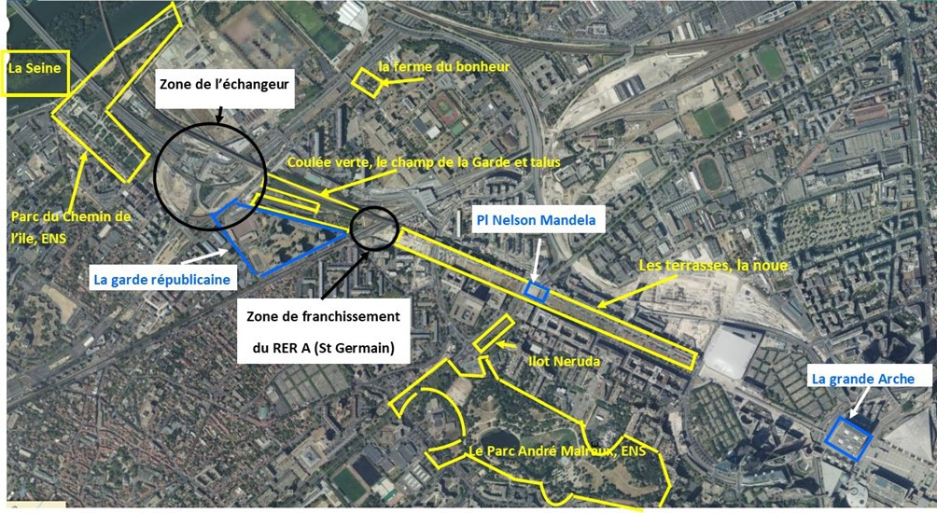
  - le parc André Malraux, le parc du Chemin de l’Île, en tant qu’espaces verts et de loisirs d’une superficie supé- rieure de 5 ha.
Les zones vertes d’intérêt régional sont soulignées sur l’image aérienne ci-dessus extraite de Géoportail. Ce territoire de Nanterre est dans l’opération d’Intérêt National de La Défense. On y trouve les deux Parcs départementaux, espaces naturels sensibles, qui sont les réservoirs de biodiversité, ainsi que la liaison verte, l’Axe des Terrasses, qui doit les réunir et permettre les continuités écologiques ; celle-ci est encore incomplète.

En effet, les zones de conflit et de blocage de la liaison verte sont repérées par les cercles noirs, de part et d’autre du Champ de la garde et de ses talus, espace naturel mis en valeur, depuis plusieurs années, selon le modèle de la micro- ferme urbaine. Cet espace est la base de la coulée verte. En conformité avec les orientations d’aménagement et de pro- grammation, des projets peuvent permettre de pallier ces discontinuités :
- le franchissement du RER A (branche de St Germain) par un pont assurera, vers le Champ de la garde, la continuité des liaisons douces des Terrasses (piste cyclable et trottoir) et de la Noue (passage enherbé pour la petite faune)
le prolongement de la coulée verte, au travers de l’échangeur A14/A86 jusqu’au parc du Chemin de l’Île, sera possible par le verdissement des passages couverts crées au-dessus de ses voies en tunnels ; comme au Champ de la garde, ceux- ci réaliseront les continuités écologiques prévues.

Quand les passages couverts sur l’échangeur A14/A86 prolongeront le Champ de la garde jusqu’au Parc du Chemin de l’Île, quand le franchissement du RER A permettra la continuité des cheminements piétonniers et cyclables, quand la Place Nelson Mandela et l’Îlot Neruda réaliseront la continuité de la noue, alors la Trame Verte de La Défense existe- ra...

Bernard Perraudin – ACRI liberté

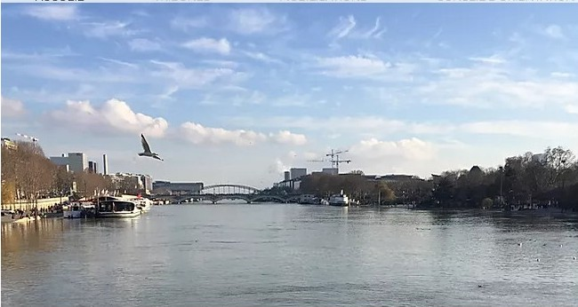
La Seine, entité vivante inaliénable, un sujet à débattre en urgence
Constatant l’absence de vision politique de la Métropole Grand Paris, sur le fleuve et son écosystème hydrique et paysagé, au profit de projets d’urbanisme ponctuels dictés par des logiques à court terme d’investissement et de valorisation foncière, nous dénonçons le risque d’une dynamique de prédation qui profite de l’attractivité de la Seine au détriment de toute réflexion sur l’écosystème, le grand paysage et la profondeur des rives, la mobilité et le fret fluvial.
Nous mettons au débat un projet de manifeste (voir https://www.laseinenestpasavendre.com/) autour des principes suivants : Aborder le territoire du fleuve à l’échelle de la Métropole, voire de l’ensemble de sa vallée, avec des projets de requalification écologique et paysagère dans les zones naturelles mais aussi dans les zones urbanisées, en favorisant partout les continuités,
en requalifiant des infrastructures routières, etc.
Considérer l’écosystème fluvial comme un patrimoine inaliénable commun, prenant en compte le fleuve lui-même, son écrin végétal, ses rives et leur continuité, le cadre bâti de ses quais, les ouvertures et les respirations urbaines transversales, les pers- pectives.
Lutter contre toutes les formes de pollution de l’air et de l’eau, pollution lumineuse et sonore.
Développer un droit à la rive pour tous les citoyens, avec la mise en place d’une démocratie délibérative vivante et d’un pro- jet écologique et social du fleuve adapté à chaque contexte.
Réguler la navigation des marchandises et des passagers au profit d’une meilleure desserte pour les habitants et des circuits courts pour l’approvisionnement.
Assurer une continuité des modes actifs de déplacement (vélo et marche) sur les deux rives des fleuves, affluents et canaux de la Métropole, y compris dans les zones portuaires.
Soutenir et encourager les pratiques sensibles et populaires, encourager les modes informels d’appropriation du fleuve. En effet, nous contestons la légitimité de l’appropriation des rives du fleuve par les seuls acteurs économiques ou institutionnels. Refuser de dédier le site de la Seine et le centre de Paris au tourisme de masse, au risque de transformer le Paris historique en parc d’attraction. Réguler la circulation touristique et les activités privatives le long des berges.
Améliorer la prévention et l’adaptation aux risques d’inondation et autres aléas naturels ou non - sécheresse, pluies et orages, pollution - qui concernent une importante partie de la population francilienne aujourd’hui mal informée.
Pour l’ensemble de ces points, développer une solidarité de fait entre la ville-centre et les territoires en amont et en aval.
La récente reconquête piétonne d’une partie des berges parisiennes au profit des piétons et la perspective des JO-2024 ou- vrent une nouvelle période de relations entre la Métropole et son fleuve, avec de nombreux projets pour le meilleur ou pour le pire.

La Seine et ses affluents contribuent de façon essentielle à la transition écologique de nos territoires. Face à l’urgence clima- tique, le temps nous est compté. Ce manifeste pose un cadre et fait des propositions pour l’action. Nous appelons toutes celles et ceux qui se mobilisent déjà sur le sujet, développent une veille active, lancent des alertes ou agissent sur le terrain, ainsi que les acteurs institutionnels et les équipes municipales riveraines de la Seine et de ses affluents, actuelles et prochai- nement renouvelées à contribuer à ce vaste chantier.
Bernard Landau, La seine n'est pas à vendre

Réaménagement du parc du musée Rodin de Meudon
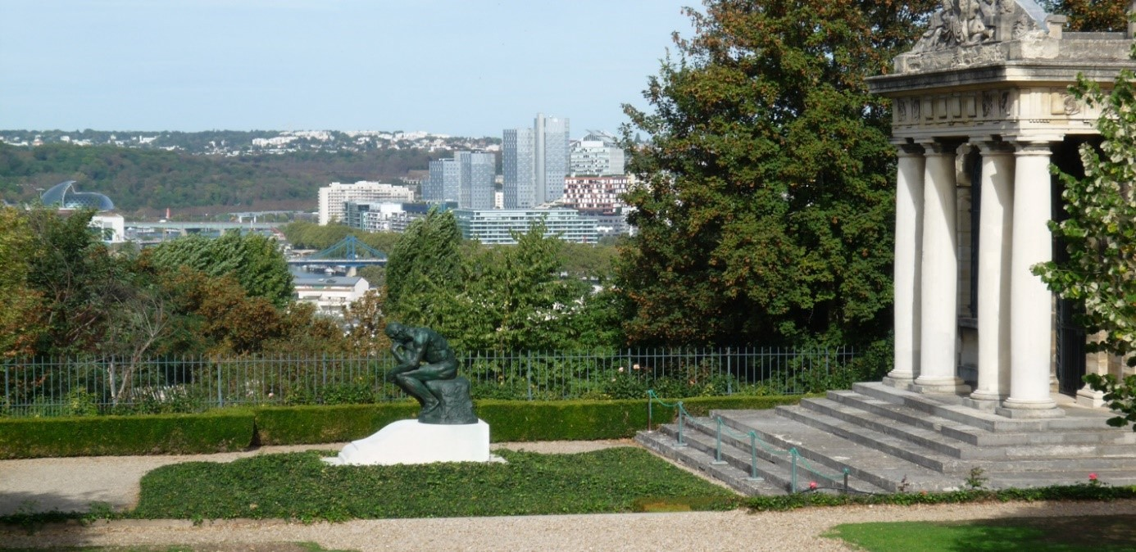

La villa des Brillants, maison et atelier d’Auguste Rodin jusqu’à son décès en 1917 est située au sommet d’une petite colline dominant le val d’Arthelon à Meudon, près de l’hôpital Percy de Clamart, et offrant une vue sur Paris et la boucle de Seine de Boulogne-Billancourt. Transformée en musée et agrémentée d’un parc de près de 1 ha, cette villa accueille chaque année environ 20 000 visiteurs malgré un accès par les transports en commun peu propice. Ce parc où aimait se promener Rodin et sa compagne Rose Beuret a accueilli de nombreux visi- teurs célèbres dont le roi Edouard VIII d’Angleterre, Mme Edith Roosevelt, femme du président des Etats Unis en 1910, venant admirer le sculpteur mais il a subi des modifications au cours des années qui l’ont éloigné de ce qu’il était du temps de l’artiste.
Possession du musée Rodin de Paris, ce dernier a proposé de modifier l’allée d’entrée du parc. Comme le do- maine est classé monument historique depuis février 1972, la commission préfectorale des sites et paysages a demandé au propriétaire de proposer un plan de gestion globale du parc. Ce plan a été validé par la commis- sion en janvier 2020. Il propose de revenir aux aménagements qu’avait réalisé Rodin à savoir un «esprit campa- gnard» mêlant jardin potager, verger et jardin d’agrément tout en maintenant une vue magnifique sur la vallée de Seine. Ce plan nécessitera quelques abattages d’arbres en mauvaise santé ou différents de ce que Rodin avait organisé. Les haies de troène sont remplacées par des haies champêtres permettant aux oiseaux de s’y nicher, le verger sera complété de 96 nouveaux sujets, les abords de la villa sont plus jardinées avec introduc- tion de rosiers, pivoines et plantes appréciées du temps de l’artiste.Ce plan débutera par la reconfiguration de l’allée conduisant à la villa qui sera plus centrale et encadrée de marronniers roses. Le reste du projet dépendra de la volonté du musée.
Les associations locales voient d’un œil favorable ce projet qui valorise un site exceptionnel trop ignoré de nos concitoyens. En revanche, elles rappellent que la colline Rodin fait l’objet de projets d’aménagements de la part de la ville avec des constructions d’immeubles de logements en contre bas, près du viaduc du RER C et l’aména- gement d’un parc urbain au-dessus des carrières classées. Les associations souhaitent que ce projet de parc urbain de la ville de Meudon s’harmonise avec l’aménagement du parc de la villa des Brillants afin d’offrir en- semble cohérent sur le plan de la biodiversité.
Michel Riottot, Comité de Sauvegarde des sites de Meudon

Le Plastique : un fléau global.

Un sac plastique se crée en une seconde, on l’utilise pendant vingt minutes et Il faut 400 ans pour qu'il se dégrade. Le plastique est partout, un produit du 20ème siècle certes très utile, mais qui est devenu un grave problème pour l’envi- ronnement. La production mondiale, qui était quasiment inexistante en 1950, maintenant atteint plus de 400 millions de tonnes par an. Et ce chiffre continue à croitre à un rythme autour de 4%.

On peut résumer les problèmes environnementaux du plastique en soulignant qu'un faible pourcentage (15-20%) est recyclé et son usage est unique pour plus que 50%. Le recyclage est compliqué à cause de son coût et que sa compo-
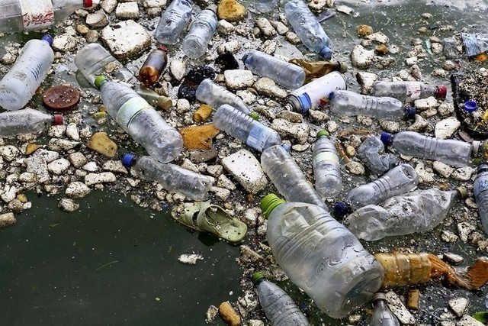
sition, pour certains plastiques, contient des matières chimiques dangereuses. Même les plastiques nouveaux dits bio ou biodégradable ne le sont toujours pas. Une grande partie des déchets plastiques échappent aux circuits de collecte et finis- sent dans la nature. Plus que 300 millions de tonnes de plastiques sont jetées dans les sites de décharge ou finissent dans les océans. Sur le plan économique, l’ONU es- time à 15 milliards de dollars l’impact de la pollution des océans par le plastique dé- passe 10 millions de tonnes annuelles e, à cause du tourisme, du transport maritime et de la pèche.

Il faut absolument envisager des actions fortes et durables pour éviter une catas- trophe globale. Même si la tâche est im-
mense, il y a de d’espoir au vu des initiatives qui se multiplient :
Une directive européenne, qui interdit la mise sur le marché de plusieurs produits en plastique à usage unique, a été adoptée en mai 2019. Les pailles, les couverts et assiettes, et autres produits seront bannis de l'UE à compter du 3 juillet 2021. Les plastiques oxodégradables, récipients pour aliments et gobelets en polystyrène expansé seront aussi interdits à cette date. La directive fixe aussi aux Etats membres un objectif de collecte de 90 % des bouteilles en plas- tique d'ici 2029.
La responsabilité élargie des producteurs est par ailleurs engagée et les fabricants supporteront leurs coûts de col- lecte séparée et de traitement de ces déchets. Un étiquetage informera les consommateurs : sur la présence de ma- tières plastiques dans ces produits et sur les solutions appropriées de gestion de leurs déchets. Cette législation a été transposée en France en Décembre 2019. Spécifiquement, la France se donne pour objectif d'atteindre un taux de collecte pour recyclage des bouteilles en plastique pour boisson de 77% en 2025. Elle vise également la réduction de
50% d'ici à 2030 du nombre de bouteilles en plastique à usage unique pour boisson mises sur le marché.
A ce jour, la tâche est immense : par exemple, les commerçants de fruits et légumes sur les marchés offrent toujours des sacs plastiques à usage unique, l es grandes surfaces abusent de barquettes plastiques, d'emballages multiples pour un même produit.
Notre fédération d'association des Hauts de Seine va faire une enquête après de nos associations pour identifier les bonnes pratiques et leur donner une bonne visibilité, va suivre la mise œuvre des mesures gouvernementales, au niveau local ainsi que l'évaluation de leur impact.
Notre fédération se propose d'encourager nos concitoyens sur un changement de comportement comme par exemple :
- Eviter d'organiser des évènements avec des produits plastiques à usage unique
- Acheter des produits en vrac ou non emballés,
- Usage de l'eau du robinet (filtrée ou non), acheter en apportant des contenants réutilisables, fabriquer soi- même les produits ménagers, les produits d'hygiène etc….

Jack Short, Chaville Environnement

Erreur ou manipulation
pour faire accepter l'abattage de 300 arbres à Boulogne Billancourt ?

L'affaire se joue en plusieurs étapes.
- Conseil municipal de nov. 2018 : On projette de réaménager le cimetière.
- Un an plus tard, alerte dans le BBI, journal municipal de nov. 2019 (p. 25, 28 & 29) https:// www.boulognebillancourt.com/information-transversale/publications/boulogne-billancourt-informations- novembre-2019-792 Epidémie de chancre coloré (genre peste noire entrainant abattage en masse immédiat des malades et même des arbres voisins sains). C'est la cata, au moins 300 arbres visés! On nous fait visiter le
cimetière, et voir une souche creuse en expliquant que c'est le chancre coloré. Comme on n'y connait rien, on le croit… C'est "l'abattement" chez les Boulonnais car les 7 ha de ce cimetière sont le seul poumon de fraîcheur du quartier.
- Renseignements pris à la préfecture et la DRIAAF. Il n'y a pas de chancre coloré. Les autres maladies constatées n'entrainent aucune urgence sanitaire.
A quelque chose malheur est bon : cette fausse nouvelle a trompé aussi le Conseil Départemental, qui dote la ville
de 2,55 millions € pour extirper ce chancre coloré du cimetière.
- On demande la communication de l'étude phytosanitaire de février 2019, selon le BBI, c’est-à-dire postérieure à la décision du conseil municipal de 2018. Refus du maire.
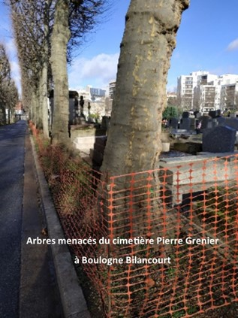
- Une pétition explique que le BBI se trompe et compte tenu du rôle primordialleqruéechleasugffreamndesnat rcblirmesatijoquueenet ncovniltlree,
on demande au maire :
Un erratum dans le BBI, pour recti- fier la fable du chancre coloré.
La communication détaillée et trans- parente de toutes les études réali- sées sur les arbres.
La publication d'un programme et planning établis en concertation avec les riverains et les associations. Résultats : 3400 signatures à ce jour, un entrefilet dans le BBI de janvier 2020 qui requalifie le chancre coloré en "erreur de communication", mais maintient que les arbres sont grave- ment malades et en condamne 176… Pourquoi cacher l'étude phy- tosanitaire, le programme et le plan- ning?
Le 27/01/2020 le cimetière Pierre Grenier est reconnu comme patri- moine arboré remarquable par l'association A.R.B.R.E.S en présence des associations AEBB, Environne- ment 92, GNSA et LPO, et en l'ab- sence du maire dûment invité. Cette reconnaissance s'ajoute à la protec- tion des arbres d'alignement par la
loi du 8 août 2016.
Cette histoire est exemplaire, car si souvent, les élus sacrifient leurs arbres pour faciliter l'immobilier, ou la voirie, au cimetière Pierre Grenier, c'est juste pour rien. Ah, si! Vu sur France 2 le 2/3/2020 à 20H, c'est pour éviter de nettoyer les déjections des pigeons.
Ainsi, malgré la sidération des Boulonnais exprimée dans la pétition, la compétence d'experts, et l'évidence du rôle protecteur de l'arbre en ville, le risque d'abattage massif n'est pas écarté.
La ville de Boulogne-Billancourt aurait-elle diffusé des informations fausses pour faire accepter une décision inac-
ceptable?
Agnès Bauche, Action Environnement Boulogne-Billancourt

ANDRE FESSY nous a quitté
André Fessy, notre ami rugueux, nous a quitté le 4 février 2020 après une partie de bras de fer coriace contre le temps qui passe plus vite pour certains que pour d’autres, abandonnant malgré lui sa famille, ses copains, ses voisins.
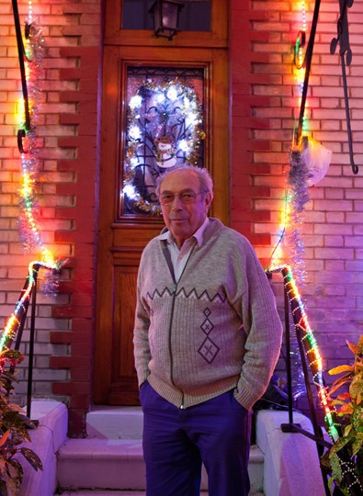
André, le David des derniers pavillons populaires de Courbevoie, jubilait à écraser les orteils du Goliath de la Défense et sa bétonisation tentaculaire. La bagarre ne lui fai- sait pas peur, à lui ancien syndicaliste, et d’ailleurs il n’a rien lâché pour pousser le plus loin possible son corps abimé par une vie ouvrière, et par quelques gamelles mémo- rables ces dernières années : chutes de vélo (André tournait encore à Bagatelle sur son vélo de course il n’y a pas si longtemps), accident de voiture, chute d’échelle car pas question de déléguer l’accrochage des guirlandes lumineuses de noël Villa Ghis… Homme de paradoxes, sa colère n’était jamais très loin, mais elle cédait à la féérie des illuminations, à la couleur des fleurs de printemps de son jardinet, à la camaraderie de la fiesta qu’il tenait à organiser chaque 3e dimanche de septembre Villa Ghis.
Redoutable habitué des conseils de quartier et réunions publiques, André faisait trem- bler de sa voix tonnante les élus municipaux, les fonctionnaires de la Défense à tous les niveaux de responsabilité, les architectes et autres promoteurs. Né en 1936, il avait travaillé en usine, jeune homme, dans une Courbevoie fort différente de l’actuelle. Puis, familier de toutes mécaniques et sachant à peu près tout faire, il était passé ré- gisseur de Défense 2000, une tour résidentielle de la Défense, côté Puteaux. Retraité depuis près de 20 ans, bénévole énergique, Président de l’Association Village affiliée à Environnement 92, représentant Courbevoie dans le collectif Seine à Seine Environne-
ment, un temps conseiller de quartier, André connaissait la Dalle et ses dessous comme sa poche, au point de retrouver sur plan des galeries murées oubliées de tous.
Les projets stupides et malhonnêtes le dégoûtaient, c’est pourquoi il s’était opposé avec force à la tour Phare et aux tours Hermi- tage, à la mort inutile de la galerie de la Coupole, et à tant d’autres absurdités.
Son combat, c’était l’accessibilité car il ne supportait pas qu’au 21e siècle, la Défense richissime demeure un infernal parcours du combattant pour les personnes en situation de handicap. C’était aussi les chantiers à faibles nuisances, il avait élaboré une charte de bonnes pratiques qui s’est imposée, du moins officiellement, à l’Etablissement public. En dépit d’une fin de vie douloureuse, André a lutté jusqu’au bout pour le bien commun. Cher André, tu n’étais pas le genre d’homme à croire au Paradis ni au reste. Repose en paix, celles et ceux qui ont partagé un bout de chemin avec toi ne t’oublieront pas.
Thierry Hubert, Association Neuilly, Puteaux Seine Ecologie et Joelle Paris, Association Village Courbevoie
Courriel : environnement92@gmail.com ou par transfert à
Société Générale : IBAN FR76 3000 3040 4300 0372 8650 344
par an )

tél. 06 31 62 37 02
Environnement92 (exemplaire papier,
à
ENVIRONNEMENT 92
http:// www.environnement 92.fr
Présidente : Irène NENNER , tél. 06 14 40 59 57
Secrétariat : Agnès BAUCHE, 16 rue de l'Ouest, 92100 Boulogne Billancourt, tél. 06 31 62 37 02 Courriel : environnement92@gmail.com
LA LETTRE D’ENVIRONNEMENT 92
Directrice de la publication : Irène Nenner
Rédacteur en chef : Jack Short (06 87 00 10 24)
Comité de lecture : Clotilde Norguet, Michel Riottot, Claude Guary, Jack Short
Photos /dessins: Irène Nenner, Rosemary Calvert, Bernard Landau, Irène Nenner, Michel Riottot
Rédacteurs : Irène Nenner , Pierre Salmeron, Bernard Perraudin, Bernard Landau, Michel Riottot, Jack Short , Agnès Bauche, Thierry Hubert et Joelle Paris
. Union départementale d’associations de protection de l’environnement. Siret 43217905900014 - RNA W92 2002985 Création le 30-07-1991. Agrément Protection de l’environnement. Habilitation Dialogue environnemental.

